МИНОБРНАУКИ РОССИИ

Федеральное государственное бюджетное образовательное учреждение высшего образования

НИЖЕГОРОДСКИЙ ГОСУДАРСТВЕННЫЙ ТЕХНИЧЕСКИЙ

УНИВЕРСИТЕТ им. Р.Е.АЛЕКСЕЕВА

Институт радиоэлектроники и информационных технологий

Кафедра информатики и систем управления

Пояснительная записка

К лабораторной работе №1

по дисциплине

Технологии разработки программного обеспечения

РУКОВОДИТЕЛЬ:

________________ Чернобаев И.Д.

(подпись) (фамилия, и.,о.)

СТУДЕНТ:

________________ Савкин А.Е.

(подпись) (фамилия, и.,о.)

М23-ИВТ-1

(шифр группы)

Работа защищена «___» ____________

С оценкой ________________________

**Задание к выполнению лабораторной работы №1**

**Mindspore**

# Текст задания

Преобразовать нейросетевую модель в бинарный формат средствами MindSpore.

# Теоретическая часть:

MindSpore - современный открытый фреймворк для глубокого обучения, позволяющий работать с различными типами процессоров. Его экосистема включает компилятор, модуль для данных, инструменты визуализации и защиты информации. Собрав более 5500 компаний и 600 моделей, MindSpore активно применяется в индустрии и набирает популярность благодаря своей функциональности и масштабируемости.

MindSpore также включает в себя сверхлегкое решение для запуска и обучения моделей искусственного интеллекта на маломощных устройствах Интернета вещей.

По сравнению с мобильными устройствами, микроконтроллеры, обычно используемые в устройствах Интернета вещей имеют огранниченые вычислительные ресуры, а объем оперативной и постоянной памяти невелики. Для микроконтроллеров MindSpore Lite предоставляет ультралегкое решение для развертывания микро-ИИ. Модели напрямую генерируются в виде облегченного кода. Сгенерированный микрокод прост для понимания, занимает меньше ОЗУ во время выполнения и имеет меньший размер.

Создание модели для инференса или обучения с помощью микропроцессора включает в себя следующие четыре этапа: генерацию кода модели, получение библиотеки Micro lib, интеграцию кода, а также компиляцию и развертывание.

# Ход работы

**0. Выполним подготовку.** Сначала загрузим и соберём MindSpore_Lite из исходного кода <https://gitee.com/mindspore/mindspore>.

Создаем окружение с помощью conda:



Клонируем репозиторий:

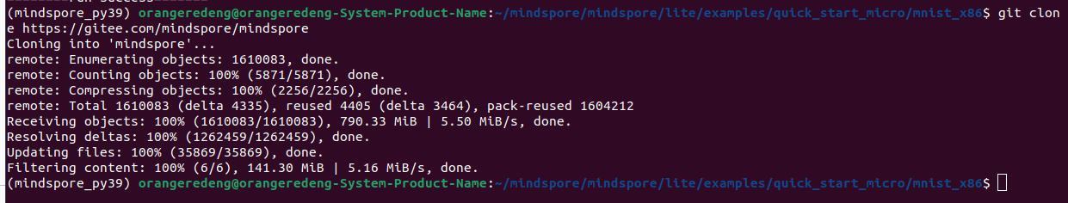

Собираем MindSpore_lite из исходного кода:

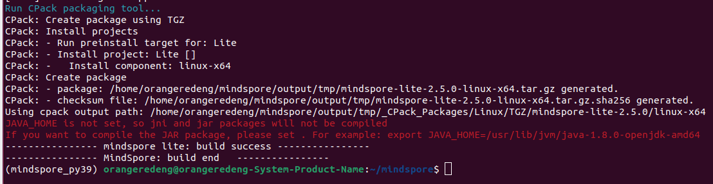

Скачаем нейросетевую модель ResNet-50 и сохраним в формате onnx:



**1. Сгенерируем код.** Создадим конфигурационный микро файл, а затем используем его для конвертации с помощью converter_tool в исполняемый код:



**2. Скомпилируем код.** Перейдем в папку с исполняемым кодом и скомилируем его:

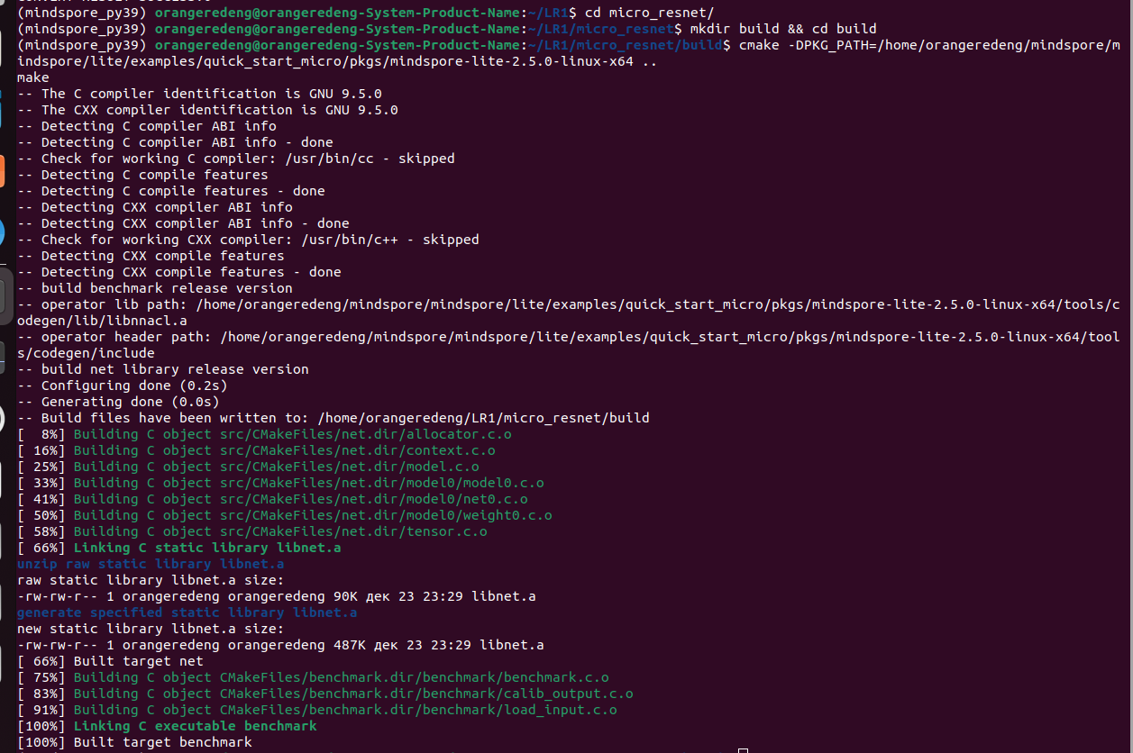**3. Выполним развертывание кода.** Перейдем в папку с скомпилированным кодом и запустим его:

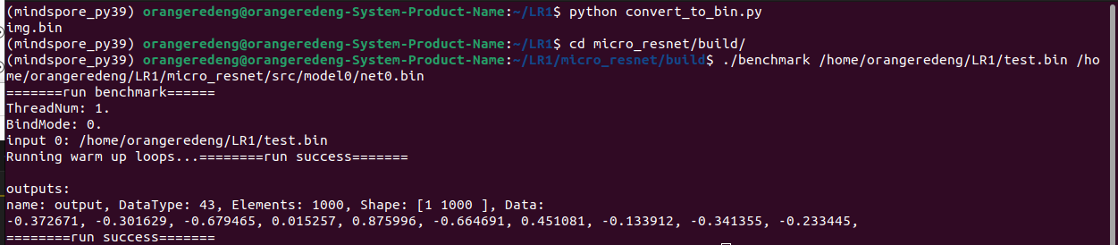

Запуск успешно выполнен!

# Вывод

В ходе выполнения лабораторной работы были освоены инструменты MindSpore для создания и запуска микро моделей нейронных сетей. нейросетевая модель Преобразована в бинарный формат. Данные знания будут в дальнейшем применены для запуска собственной нейронной сети на микроконтроллере Lichee Pi 4a.